Тема 19 «Конструктивный метаболизм»
1. Общая характеристика конструктивного метаболизма
2. Биосинтез аминокислот: основные предшественники и пути биосинтеза
3. Биосинтез нуклеотидов
4. Биосинтез липидов, жирных кислот и фосфолипидов
5. Биосинтез углеводов

1. Общая характеристика конструктивного метаболизма
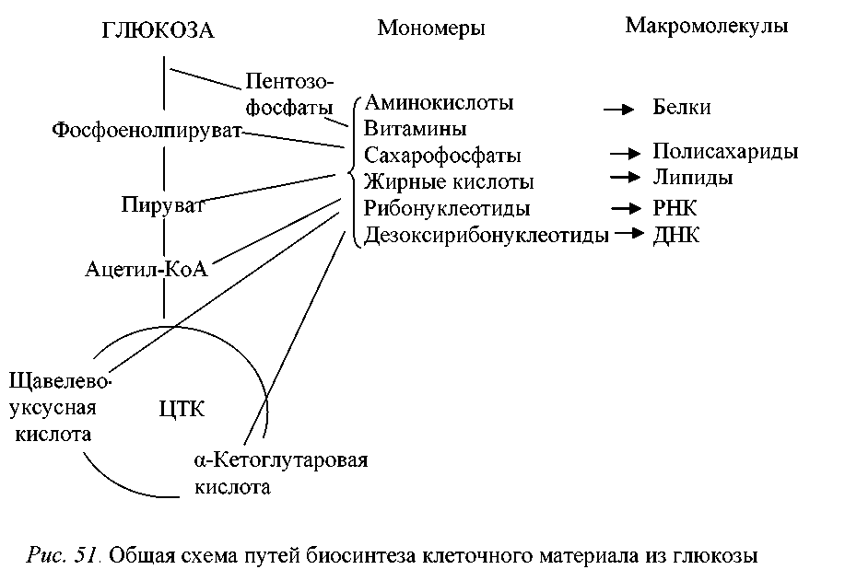

Рис. 1 - Общая схема путей биосинтеза клеточного материала из глюкозы

2. Биосинтез аминокислот: основные предшественники и пути биосинтеза

Таблица 1- Предшественники для биосинтеза аминокислот
Предшественник | Метаболический путь, приводящий к образованию предшественника | Аминокислоты с общими  биосинтетическими  путями
Пировиноградная кислота | Гликолиз, путь Энтнера–  Дудорова, окислительный  пентозофосфатный путь | Аланин  Валин  Лейцин
Щавелевоуксусная кислота | Цикл Кребса, реакции  карбоксилирования | Аспарагиновая кислота  Аспарагин, Лизин, Метионин, Треонин,  Изолейцин
Α-Кетоглутаровая кислота | Цикл Кребса | Глутаминовая кислота,  Глутамин, Аргинин,  Пролин
3-Фосфоглицериновая  кислота | Гликолиз, цикл Кальвина | Серин, Глицин, Цистеин
Фосфоенолпировиноградная кислота+  эритрозо-4-фосфат | Гликолиз,  Окислительный пентозо-  фосфатный путь | Фенилаланин, Триптофан,  Тирозин
5-Фосфорибозил-1-пирофосфат+ АТФ | Окислительный пентозо-  фосфатный путь | Гистидин
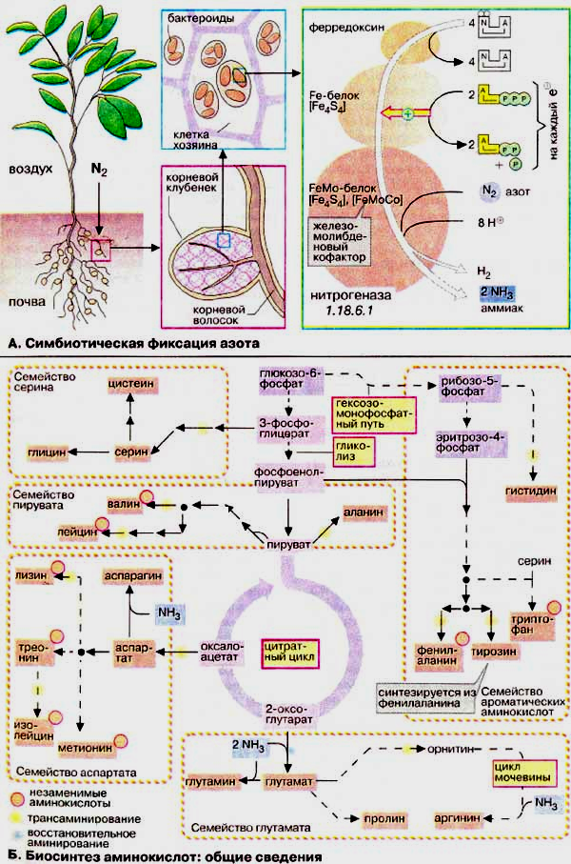
Рис. 2 - Биосинтез аминокислот: общие сведения

3. Биосинтез нуклеотидов
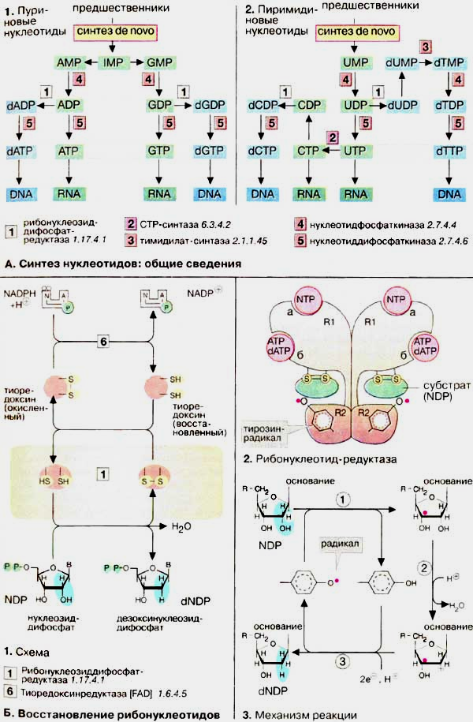
Рис. 3– Биосинтез нуклеотидов

4. Биосинтез липидов, жирных кислот и фосфолипидов

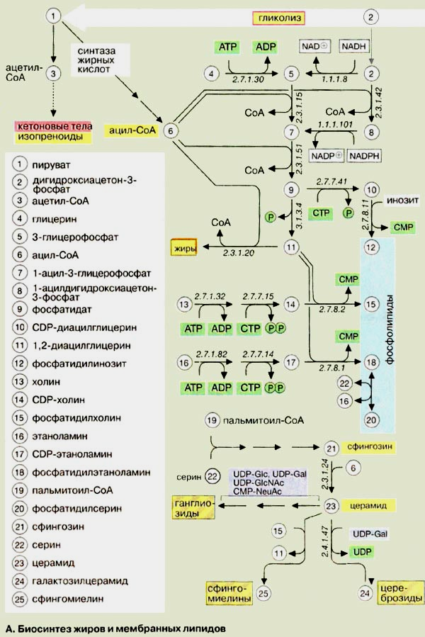
Рис. 4 - Биосинтез жиров и мембранных липидов

5. Биосинтез углеводов

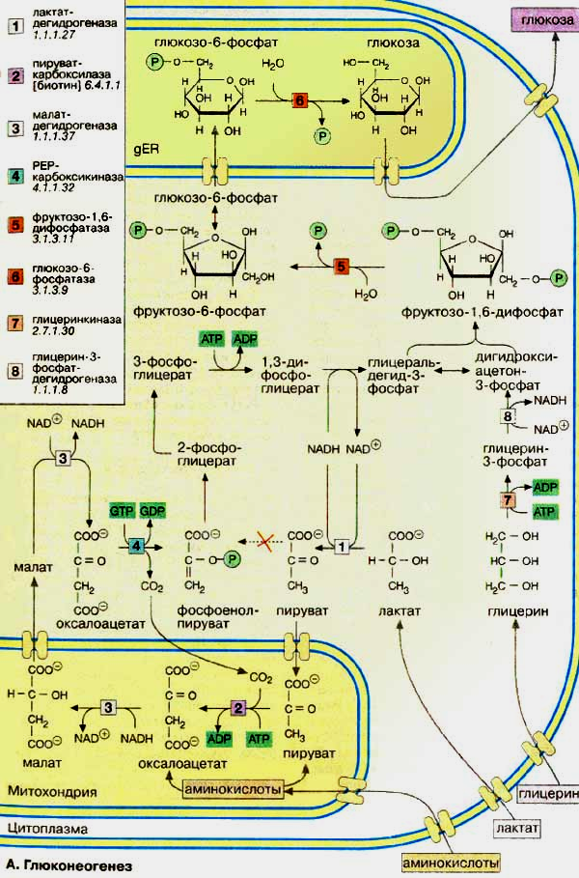
Рис. 5 - Глюконеогенез

